|  |
| --- |
| **مَدْرَسَة ˸ رابح رابح بحلوية** |
| **العام الدّراسي ˸ 2023/2024** |

|  |
| --- |
| **الإسم˸....................** |
| **اللّقب˸.....................** |

إختبار الفصل الثّالث في مادّة التّربية العِلْميّة للسّنة الأولى إبتدائي

ضَعْ **(ص)** أَمَامَ العِبَارَةَ الصَّحِيحَةَ وَ **(خ)** أَمَامَ العِبَارَةَ الخَاطِئَةَ : **1-**

أَسْهَرُ إِلَى سَاعَةٍ مُتَأَخِّرَةٍ مِنَ اللَّيْلِ (............)**-**

أُخَصِّصُ جُزْءً مِنْ وَقْتِي لِلْإِستِرَاحَةِ (............) **-**

(............) الْقُرَيْصَاتُ مَصْنُوعَةٌ مِنَ الْخَشَبِ-

الْمَاءُ يَتَجَمَّدُ بِالْبُرُودَةِ (............)**-**

**إِرْبِطْ بَيْنَ˸-2**

**الشُّكُولَاطَةُ**

**صَلْبَةٌ**

**الْحَلِيبُ**

**سَائِلَةٌ**

**الشَّمْعُ**

**إِمْلَأْ الْفَرَاغَاتَ بِـ ˸ (مَسْكَهَا - سَائِلٌ – صَلْبٌ – سَكْبَهَا) -3**

فِي مُحِيطِي أَجْسَامٌ مُتَنَوِّعَةٌ ، بَعْضُهَا ............................نَسْتَطِيعُ...................... وَ بَعْضُهَا ...............................نَسْتَطِيعُ ..........................

**4 - حوِّطْ عَلَى الْمَوَادِ الَّتِي أَسْتَعْمِلُهَا فِي تَنْظِيفِ جِسْمِي :**

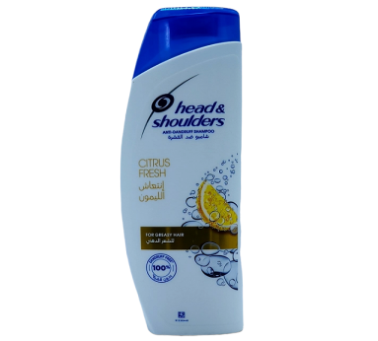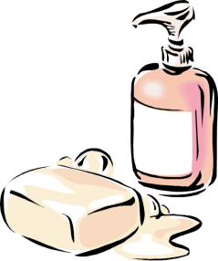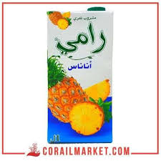

**بِالتَّوْفِيقِ أَبْنَائِي**

**بِالتَّوْفِيقِ أَبْنَائِي**